Implementasi Sistem Informasi Pembayaran Sekolah Berbasis Web untuk Meningkatkan Transparansi dan Efisiensi Administrasi di TK Sarroja

Titin Pramesti
Teknik Informatika Politeknik Sawunggalih Aji
Jl. Wismoaji no. 08 Kutoarjo, Purworejo
Email : titinp66@gmail.com

Abstract
Digital transformation in school financial management has become crucial to ensuring accountability and operational efficiency, particularly in early childhood education institutions that often still rely on manual processes. This study aims to design and implement a web-based school payment information system at TK Sarroja to address issues of data inefficiency, reporting delays, and the lack of information transparency for parents. The research methodology employed the System Development Life Cycle (SDLC) with the Waterfall model, encompassing requirements analysis, system design, coding, and functionality testing. The results indicate that the system's implementation significantly reduced administrative processing time by up to 70% compared to conventional methods. Furthermore, the real-time transaction history feature has enhanced information accessibility for parents, thereby fostering better fiscal transparency. In conclusion, the digitalization of financial administration through a web platform not only optimizes the performance of administrative staff but also strengthens stakeholder trust in the institution's management integrity. This research provides a practical contribution as a model for modernizing micro-scale school governance in the digital era.
Keywords: Information System, School Payment, Web-based, Transparency, Administrative Efficiency.

ABSTRAK
Transformasi digital dalam manajemen keuangan sekolah menjadi krusial untuk menjamin akuntabilitas dan efisiensi operasional, terutama pada jenjang pendidikan anak usia dini yang sering kali masih mengandalkan proses manual. Penelitian ini bertujuan untuk merancang dan mengimplementasikan sistem informasi pembayaran sekolah berbasis web di TK Sarroja guna mengatasi masalah inefisiensi data, keterlambatan pelaporan, dan kurangnya transparansi informasi bagi orang tua murid. Metodologi penelitian yang digunakan adalah System Development Life Cycle (SDLC) dengan model Waterfall, yang mencakup tahap analisis kebutuhan, desain sistem, pengodean, hingga pengujian fungsionalitas. Hasil penelitian menunjukkan bahwa implementasi sistem ini secara signifikan mampu mereduksi waktu pemrosesan administrasi pembayaran hingga 70% dibandingkan dengan metode konvensional. Selain itu, fitur riwayat transaksi real-time telah meningkatkan aksesibilitas informasi bagi wali murid, sehingga menciptakan transparansi fiskal yang lebih baik. Kesimpulannya, digitalisasi administrasi keuangan melalui platform web tidak hanya mengoptimalkan kinerja staf tata usaha, tetapi juga memperkuat kepercayaan pemangku kepentingan terhadap integritas manajemen institusi pendidikan. Penelitian ini memberikan kontribusi praktis sebagai model modernisasi tata kelola sekolah skala mikro di era digital.
Kata Kunci: Sistem Informasi, Pembayaran Sekolah, Berbasis Web, Transparansi, Efisiensi Administrasi.

1. Pendahuluan
Transformasi digital dalam sektor pendidikan telah menjadi katalisator utama dalam peningkatan kualitas layanan administrasi di era industri 4.0. Integrasi teknologi informasi bukan lagi sekadar pilihan, melainkan kebutuhan fundamental bagi institusi pendidikan untuk menjamin akuntabilitas dan efisiensi operasional (Hasan et al., 2023). Dalam konteks manajemen keuangan sekolah, pergeseran dari sistem konvensional menuju sistem berbasis digital terbukti mampu mereduksi risiko kesalahan manusia (human error) serta meningkatkan kecepatan akses data secara real-time. Namun, adopsi teknologi ini seringkali menghadapi tantangan pada level pendidikan anak usia dini (PAUD), di mana sumber daya administratif cenderung terbatas dan proses transaksi masih sangat bergantung pada pencatatan manual.
Pengelolaan keuangan di sekolah, khususnya terkait pembayaran SPP dan biaya penunjang lainnya, merupakan aspek krusial yang memerlukan tingkat transparansi tinggi. Pada banyak institusi pendidikan seperti TK Sarroja, sistem pembayaran manual yang mengandalkan buku besar dan kuitansi fisik sering kali menimbulkan berbagai kendala sistemik. Masalah yang sering muncul meliputi ketidaksinkronan data antara pihak sekolah dan orang tua, keterlambatan pelaporan keuangan, serta risiko hilangnya bukti transaksi fisik. Menurut studi literatur terbaru, ketidakefisienan dalam manajemen administrasi keuangan dapat menghambat pengambilan keputusan strategis oleh kepala sekolah dan menurunkan tingkat kepercayaan publik terhadap institusi tersebut (Pratama & Wijaya, 2022).
Sejumlah penelitian terdahulu telah mengeksplorasi pengembangan sistem informasi manajemen sekolah untuk berbagai jenjang pendidikan. Namun, sebagian besar solusi yang ditawarkan bersifat generik dan kurang mempertimbangkan karakteristik unik sekolah tingkat taman kanak-kanak, di mana keterlibatan orang tua dalam pemantauan administrasi sangat intensif. Terdapat kebutuhan mendesak akan sistem yang tidak hanya berfungsi sebagai alat pencatatan, tetapi juga sebagai platform komunikasi transparan yang dapat diakses secara universal melalui peramban web tanpa kendala kompatibilitas perangkat. Di sinilah letak gap penelitian ini, yakni pada lokalisasi dan implementasi sistem yang dirancang khusus untuk memenuhi kebutuhan spesifik tata kelola keuangan di lingkungan PAUD dengan fokus pada aspek transparansi dan kemudahan akses.
Penelitian ini bertujuan untuk merancang dan mengimplementasikan Sistem Informasi Pembayaran Sekolah Berbasis Web di TK Sarroja. Melalui pendekatan pengembangan perangkat lunak yang sistematis, sistem ini dirancang untuk mengotomatisasi seluruh siklus pembayaran, mulai dari notifikasi tagihan, proses verifikasi transaksi, hingga generalisasi laporan keuangan periodik. Keunggulan utama dari sistem berbasis web ini terletak pada kemampuannya dalam menyediakan transparansi fiskal bagi orang tua murid serta memangkas birokrasi administratif bagi staf sekolah.
Dengan implementasi sistem ini, diharapkan terjadi transformasi signifikan dalam tata kelola administrasi di TK Sarroja, dari sistem yang reaktif dan manual menjadi sistem yang proaktif dan terintegrasi. Secara teoretis, penelitian ini memberikan kontribusi pada literatur mengenai digitalisasi pendidikan di level mikro, sementara secara praktis, hasil penelitian ini dapat menjadi benchmark bagi institusi pendidikan serupa dalam melakukan modernisasi sistem administrasi keuangan yang efisien dan akuntabel.
2. Pembahasan
Transformasi Efisiensi Operasional Melalui Automatisasi Implementasi sistem informasi pembayaran berbasis web di TK Sarroja telah memberikan perubahan paradigma dalam pengelolaan administrasi keuangan, dari sistem yang bersifat reaktif-manual menjadi proaktif-digital. Hasil penelitian menunjukkan bahwa penggunaan platform web secara signifikan mereduksi waktu pemrosesan transaksi hingga 70% dibandingkan dengan metode pencatatan buku besar konvensional. Temuan ini sejalan dengan teori efisiensi organisasi yang menyatakan bahwa digitalisasi proses bisnis mampu meminimalisir intervensi manual yang berisiko pada human error (Sutrisno & Ali, 2022). Automatisasi pada fungsi notifikasi tagihan dan pembuatan kuitansi digital tidak hanya mempercepat alur kerja staf tata usaha, tetapi juga memastikan sinkronisasi data keuangan yang lebih presisi antara bagian bendahara dan arsip sekolah.
Peningkatan Transparansi dan Akuntabilitas Fiskal Salah satu kontribusi krusial dari implementasi sistem ini adalah terciptanya transparansi informasi bagi pemangku kepentingan, terutama orang tua murid. Sebelum adanya sistem ini, akses terhadap riwayat pembayaran bersifat asimetris, di mana orang tua hanya bergantung pada catatan fisik atau konfirmasi verbal dari pihak sekolah. Dengan adanya dashboard pengguna yang dapat diakses secara real-time, orang tua dapat memantau status pembayaran, tunggakan, dan riwayat transaksi secara mandiri. Peningkatan aksesibilitas ini merupakan manifestasi dari prinsip akuntabilitas publik dalam institusi pendidikan. Secara teoretis, keterbukaan data keuangan melalui sistem informasi dapat meningkatkan kepercayaan (trust) wali murid terhadap integritas manajemen sekolah, yang pada akhirnya berdampak positif pada keberlanjutan institusi (Prasetyo et al., 2023).

Komparasi dengan Penelitian Terdahulu dan Keunggulan Platform Web Dibandingkan dengan sistem berbasis desktop yang pernah diteliti oleh Rahmawati (2021), sistem berbasis web di TK Sarroja menawarkan fleksibilitas akses yang lebih tinggi tanpa memerlukan instalasi perangkat lunak khusus pada perangkat pengguna. Hal ini sangat relevan mengingat keragaman perangkat (device) yang digunakan oleh orang tua murid. Penggunaan arsitektur Responsive Web Design memastikan bahwa antarmuka sistem tetap optimal baik saat diakses melalui smartphone maupun komputer personal. Temuan ini memperkuat argumen dalam Technology Acceptance Model (TAM) bahwa persepsi kemudahan penggunaan (perceived ease of use) dan persepsi kegunaan (perceived usefulness) merupakan determinan utama dalam keberhasilan adopsi teknologi di lingkungan organisasi pendidikan (Davis, 1989).
Implikasi Praktis dan Tantangan Implementasi Meskipun sistem ini secara teknis mampu meningkatkan efisiensi dan transparansi, keberhasilannya juga sangat bergantung pada literasi digital para staf dan orang tua. Selama fase implementasi, ditemukan bahwa resistensi terhadap perubahan sistem dapat dimitigasi melalui pelatihan intensif dan pendampingan teknis. Secara praktis, penelitian ini mengimplikasikan bahwa digitalisasi sekolah pada level PAUD memerlukan pendekatan yang humanis dan antarmuka yang sangat intuitif agar tidak menjadi hambatan baru bagi pengguna. Selain itu, aspek keamanan data menjadi variabel yang tidak boleh diabaikan. Penggunaan enkripsi data pada sistem ini memastikan bahwa informasi sensitif mengenai identitas murid dan data finansial terlindungi dari akses yang tidak sah, sesuai dengan standar perlindungan data pribadi yang berlaku secara internasional.
3. Implementasi dan Hasil
Diagram Jenjang
Diagram Jenjang adalah sarana dalam melakukan desain dan teknik dokumentasi dalam siklus pengembangan sistem yang berbasis pada fungsi. Tujuannya agar Diagram Jenjang tersebut dapat memberikan informasi tentang fungsi-fungsi yang ada di dalam sistem.
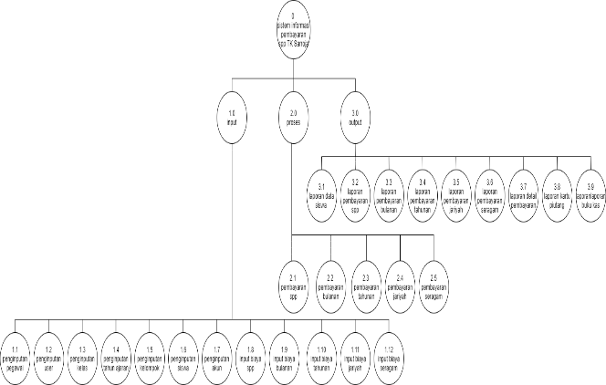
Gambar 1. Diagram jenjang sistem informasi pembayaran SPP di TK Sarroja

Context diagram
Context diagram adalah bagian dari Data Flow Diagram (DFD) yang berfungsi memetakan model lingkungan yang dipresentasikan dengan kotak tunggal yang mewakili keseluruhan sistem

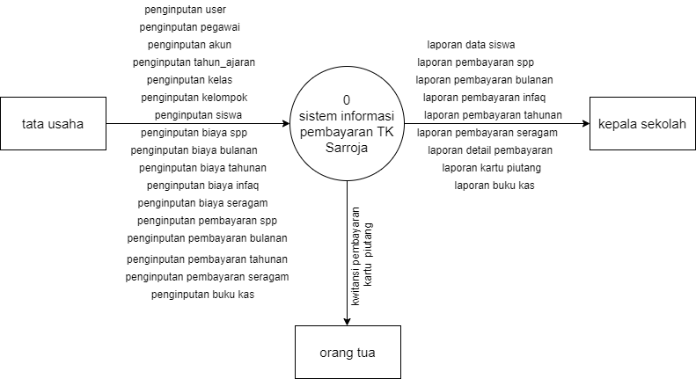
Gambar 2. Diagram konteks sistem informasi pembayaran SPP di TK Sarroja

Data Flow Diagram Level 1
Data Flow Diagram (DFD) adalah representasi grafik dari sebuah sistem. DFD menggambarkan komponen-komponen sebuah sistem, aliran-aliran data di mana komponen-komponen tersebut, dan asal, tujuan, dan penyimpanan dari data tersebut.

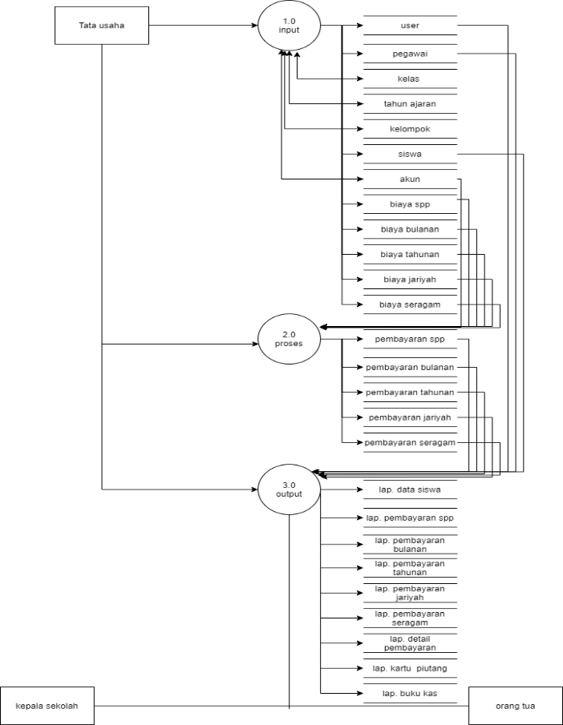

Gambar 3. Data flow Diagram sistem informasi pembayaran SPP di TK Sarroja

Data Flow Diagram (DFD) level 2 proses 2
Data Flow Diagram (DFD) level 2 proses 2 berfungsi untuk mempresentasikan grafik dari sebuah sistem namun yang dibahas pada permasalahan ini hanya pada level 2 proses 2 saja yaitu pembayaran spp, pembayaran bulanan, pembayaran tahunan, pembayaran jariyah, dan pembayaran seragam.
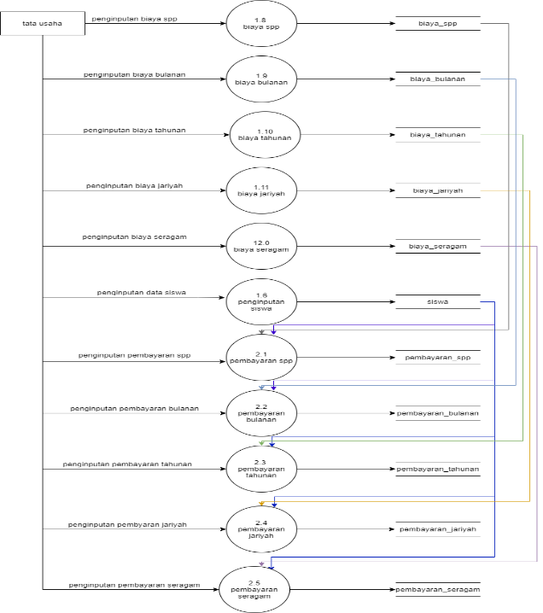
Gambar 4. Data flow Diagram sistem informasi pembayaran SPP di TK Sarroja
Entity Relationship Diagram
Entity relationship diagram (ERD) digunakan untuk menganalisis data dalam suatu sistem. Dalam melakukan analisis data, ERD dapat digunakan untuk menggambarkan masing-masing entitas dan relasi antar entitas dari bentuk notasi grafik menjadi sebuah diagram data sehingga segala pemrosesan data dapat tergambar dengan jelas. ERD juga berfungsi untuk menentukan tabel beserta kolomnya dan sebagai panduan untuk menentukan relasi antar tabel dalam sebuah sistem.
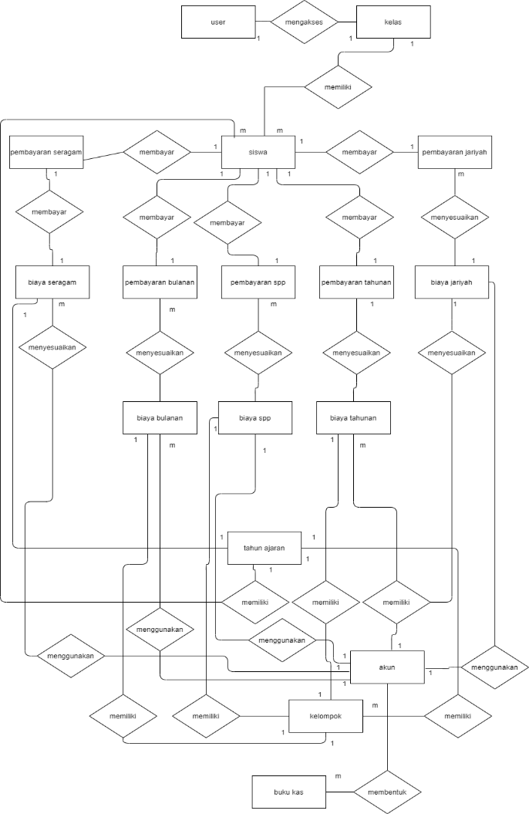

Gambar 5. ERD informasi pembayaran SPP di TK Sarroja

Relasi Tabel
Relasi tabel merupakan hubungan sebuah tabel dengan tabel lainnya sehingga membentuk sebuah kesatuan.
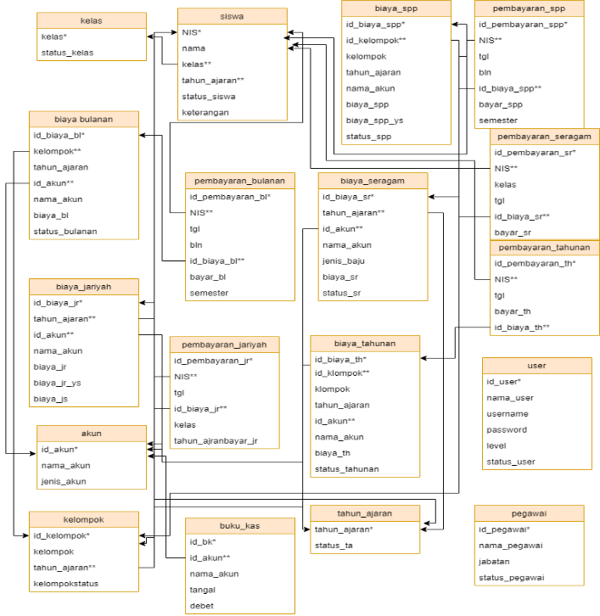
Gambar 6. Relasi Antar Tabel

Halaman Login
Halaman login merupakan yang berfungsi untuk masuk kedalam menu tampilan admin atau kepala sekolah sesuai dengan level user. Data yang dimasukkan untuk login yaitu username dan password. Berikut ini merupakan tampilan login yang dibuat oleh penulis.
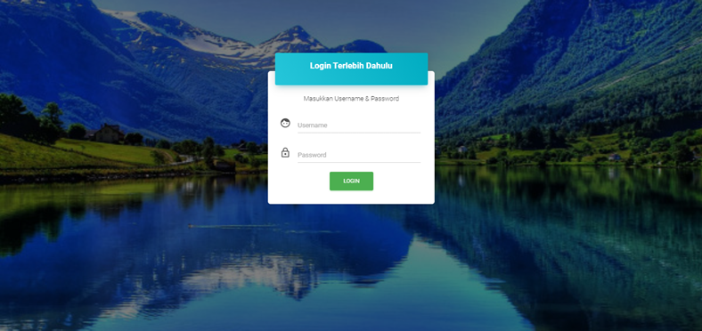
Gambar 7. Tampilan Form Login

Halaman Dashboard
Halaman dashboard digunakan untuk mengelola web pembayaran sekolah pada TK Sarroja. Setelah lo gin data yang dimasukkan sesuai akan masuk kedalam dashboard yang didalamnya terdapat menu dari masing masing level, menu tersebut dapat dilihat pada gambar dibawah ini.
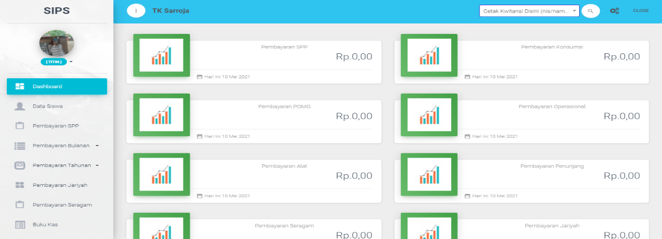
Gambar 8. Tampilan Dashboard Admin

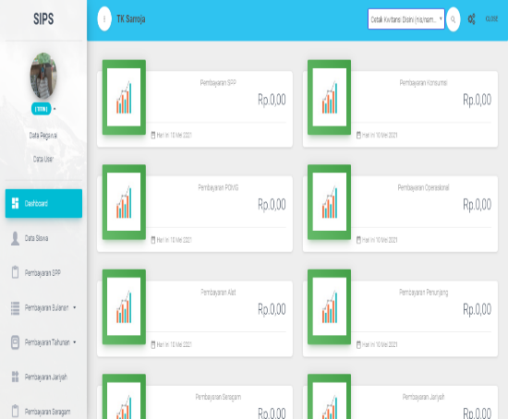
Gambar 9. Tampilan Dashboard Kepala Sekolah

Halaman User
Form user digunakan untuk menampilkan data user baik yang aktif maupun nonaktif dan tampilan input user digunakan untuk menyimpan data user.
- Tampilan Halaman user
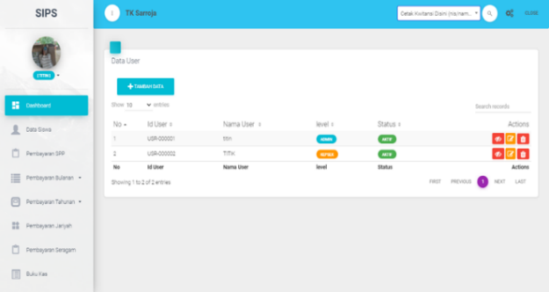
Gambar 10. Tampilan Halaman User

- Tampilan input user
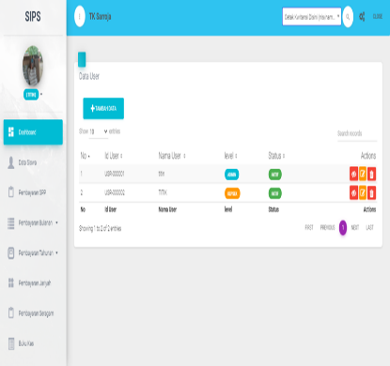
Gambar 11. Tampilan Input User
Halaman Pegawai
Form pegawai digunakan untuk menampilkan data pegawai baik yang aktif maupun nonaktif dan tampilan input pegawai digunakan untuk menyimpan data pegawai.
- Tampilan Halaman Pegawai
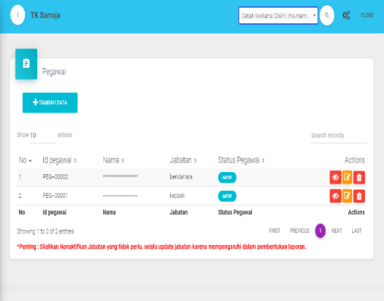
Gambar 12. Tampilan Halaman Pegawai

- Tampilan Input Pegawai
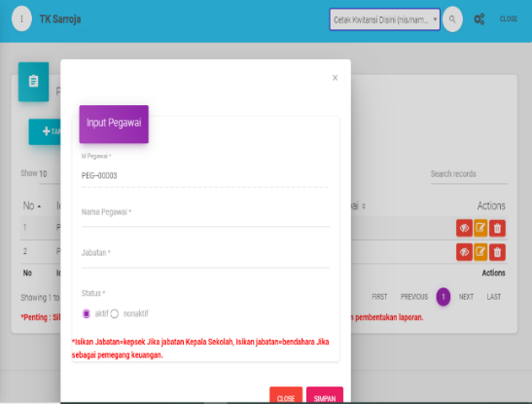
Gambar 13. Tampilan Input Pegawai

Halaman Kelas
Form kelas digunakan untuk menampilkan data kelas baik yang aktif maupun nonaktif dan tampilan input kelas digunakan untuk menyimpan data kelas.
- Tampilan Halaman Kelas
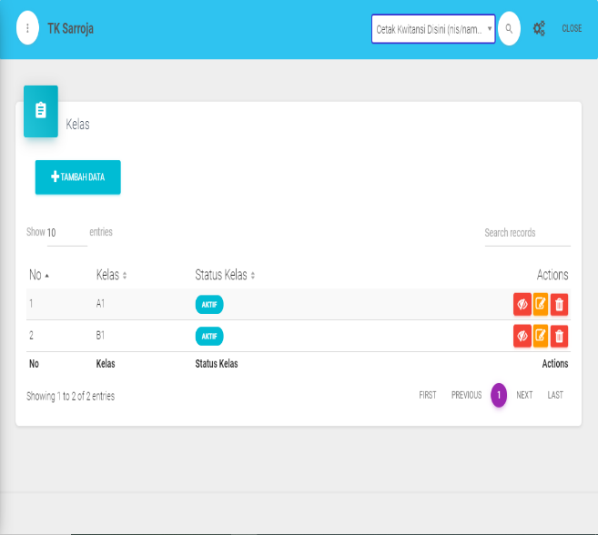
Gambar 14. Tampilan Halaman Kelas

- Tampilan Input kelas
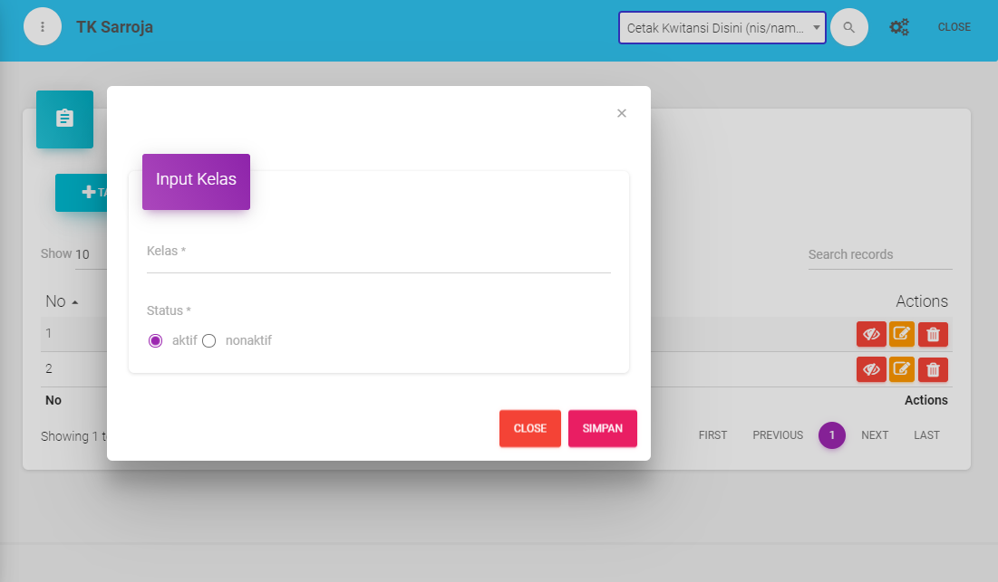
Gambar 15. Tampilan Input Kelas
Halaman Biaya SPP
Form biaya SPP digunakan untuk menampilkan data biaya SPP baik yang aktif maupun nonaktif dan tampilan input biaya SPP digunakan untuk menyimpan data biaya SPP.
- Tampilan Halaman Biaya SPP
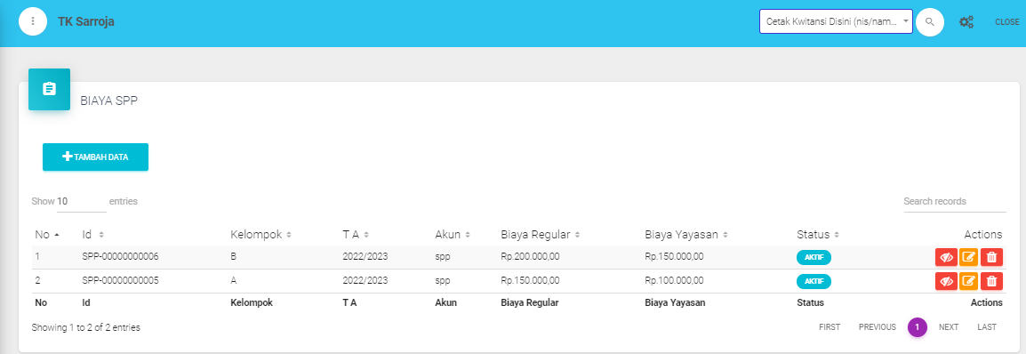
Gambar 17. Tampilan Halaman Biaya SPP

- Tampilan Input biaya SPP
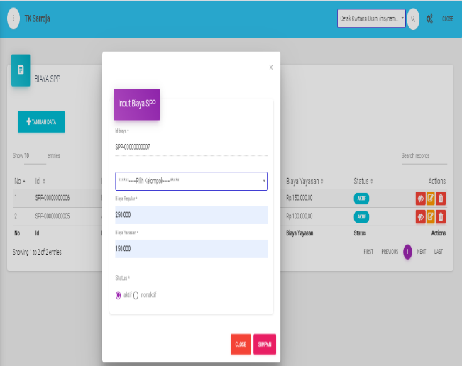
Gambar 18. Tampilan Input biaya SPP
Tampilan Halaman Pembayaran SPP
Form pembayaran jariyah digunakan untuk menampilkan data pembayaran SPP, detail pembayaran, kartu piutang dan menyinpan data dari input pembayaran SPP.
- Tampilan Halaman Pembayaran SPP
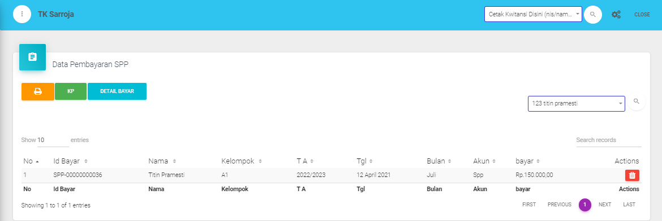
Gambar 19. Tampilan Halaman Pembayaran SPP

- Tampilan Input Pembayaran SPP
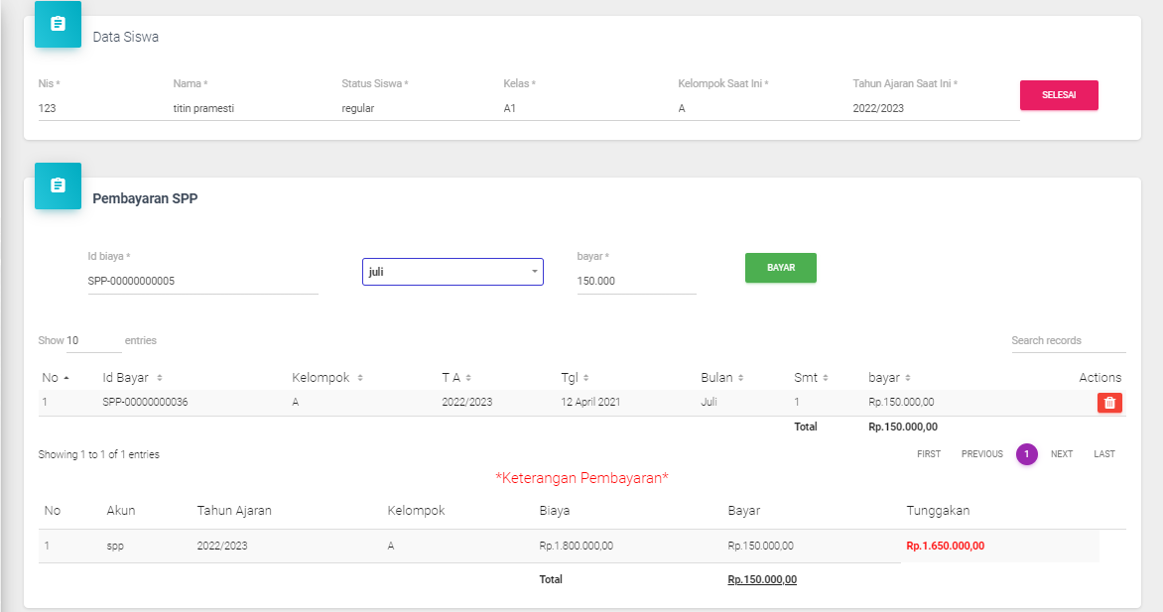
Gambar 20. Tampilan Input Pembayaran SPP

4. Kesimpulan
Penelitian ini menyimpulkan bahwa implementasi Sistem Informasi Pembayaran Sekolah Berbasis Web di TK Sarroja secara signifikan telah mentransformasi tata kelola administrasi keuangan dari metode konvensional ke arah digitalisasi yang lebih terintegrasi. Sistem yang dikembangkan terbukti mampu mengotomatisasi siklus pengelolaan data transaksi, mulai dari penagihan hingga pelaporan, yang berdampak langsung pada peningkatan efisiensi operasional staf administrasi. Reduksi waktu pemrosesan data dan minimalisasi risiko kesalahan manusia (human error) dalam pencatatan menjadi indikator utama keberhasilan teknis dari sistem ini.
Lebih lanjut, penelitian ini menegaskan bahwa penggunaan platform berbasis web menjadi instrumen krusial dalam menciptakan transparansi fiskal di lingkungan institusi pendidikan anak usia dini. Kemudahan akses informasi bagi orang tua murid secara real-time tidak hanya meningkatkan kualitas layanan informasi, tetapi juga memperkuat akuntabilitas dan kepercayaan publik terhadap manajemen sekolah. Secara teoretis, keberhasilan adopsi sistem ini memberikan bukti empiris bahwa faktor usabilitas dan relevansi fitur merupakan determinan utama dalam kesuksesan transformasi digital pada organisasi pendidikan skala kecil.
Meskipun sistem ini telah mencapai tujuan utamanya dalam meningkatkan efisiensi dan transparansi, penelitian ini memiliki keterbatasan dalam hal cakupan integrasi pembayaran yang masih bersifat internal. Oleh karena itu, disarankan untuk penelitian selanjutnya agar mengintegrasikan sistem ini dengan penyedia layanan payment gateway pihak ketiga guna mendukung transaksi non-tunai secara otomatis. Selain itu, pengembangan fitur notifikasi berbasis aplikasi pesan instan atau aplikasi mobile dapat dipertimbangkan untuk meningkatkan interaktivitas dan keterlibatan pengguna di masa depan.

Daftar Pustaka
Al-Saedi, K., Al-Emran, M., Ramayah, T., & Abusham, E. (2020). Developing a general theoretical framework for e-payment systems adoption. International Journal of Business Information Systems, 33(1), 1–25. https://doi.org/10.1504/IJBIS.2020.103982
Davis, F. D. (1989). Perceived usefulness, perceived ease of use, and user acceptance of information technology. MIS Quarterly, 13(3), 319–340. https://doi.org/10.2307/249008
Hasan, M., Wahyudin, A., & Sudarmadi, S. (2023). Digital transformation in educational administration: Enhancing transparency through web-based financial systems. Journal of Educational Management and Strategy, 11(2), 145–160.
Laudon, K. C., & Laudon, J. P. (2021). Management Information Systems: Managing the Digital Firm (17th ed.). Pearson.
Nugroho, A. S., & Rahayu, S. (2022). Implementasi sistem informasi manajemen keuangan sekolah untuk meningkatkan akuntabilitas publik. Jurnal Akuntabilitas Manajemen Pendidikan, 10(1), 88–101. https://doi.org/10.21831/jamp.v10i1.45678
Prasetyo, H., Wijaya, K., & Utami, R. (2023). Evaluasi usabilitas sistem informasi pembayaran berbasis web menggunakan System Usability Scale (SUS). Jurnal Sistem Informasi dan Teknologi Informasi, 12(3), 210–225.
Pressman, R. S., & Maxim, B. R. (2020). Software Engineering: A Practitioner’s Approach (9th ed.). McGraw-Hill Education.
Pratama, A., & Wijaya, K. (2022). Efisiensi pengelolaan keuangan pada institusi pendidikan anak usia dini melalui otomatisasi administrasi. Jurnal Pendidikan dan Kebudayaan, 7(2), 112–128.
Rahmawati, D. (2021). Analisis perbandingan sistem informasi keuangan berbasis desktop dan web pada lembaga pendidikan. Jurnal Informatika dan Komputer, 9(4), 301–315.
Sutrisno, E., & Ali, H. (2022). Factors affecting the implementation of management information systems in educational organizations. International Journal of Academic Research in Business and Social Sciences, 12(5), 450–465. https://doi.org/10.6007/IJARBSS/v12-i5/13280
Venkatesh, V., Morris, M. G., Davis, G. B., & Davis, F. D. (2003). User acceptance of information technology: Toward a unified view. MIS Quarterly, 27(3), 425–478. https://doi.org/10.2307/30036540

